Západočeská univerzita v Plzni
Fakulta aplikovaných věd
Katedra informatiky a výpočetní techniky

KIV/NET

Ray-tracing

Jméno a příjmení studenta: František Koleňák
Vypracováno: 13.04.2020

Zadání úlohy
Vytvořte programové jádro pro software renderující scénu metodou sledování paprsku (viz rychlý nástin). Navrhněte vhodné datové struktury pro následující prvky programu:
- paprsek
- obecný objekt scény
- nejméně dva konkrétní objekty scény (koule, plocha)
- zdroj světla
- scéna (sdružuje objekty, světla a kameru)
- kamera (generuje paprsky a výsledný obraz)
- Umožněte uložení a načtení souboru se scénou (navrhněte formát takového souboru) a výpočet obrazu scény do souboru. Implementujte všechny potřebné metody. Jako výstup postačí textový soubor s čísly reprezentujícími hodnoty jasu jednotlivých pixelů vypočteného obrazu (stačí intenzitní úrovně, rozlišení barvy není nutné).

Úvod
„Sledování paprsků (z anglického ray tracing) je metoda renderování (výpočtu a zobrazení) 3D počítačové grafiky; přesněji řečeno metodaglobálního osvětlení. Na rozdíl od běžného života, kdy se paprsky pohybují od zdroje, odráží se a lámou, až se nakonec střetnou s okem pozorovatele, zde paprsky vycházejí z kamery. To protože ze zdrojů světla vychází nekonečné množství paprsků a nedalo by se v rozumném čase spočítat, které dopadnou na pixely plátna, přes které se oko dívá. Tuto techniku používají například počítačové programy POV-Ray nebo Blender.“[1]

Naším úkolem bude:
- Definovat kameru pomocí vhodných parametrů tak, aby ji bylo možné libovolně umístit a natočit v prostoru
- V prostoru umístit zdroj světla
- Implementovat podporu základních těles (koule a plocha)
- Pro každý pixel vystřelte pouze jeden paprsek pro zjištění vystínované barvy zasaženého tělesa a druhý paprsek pro výpočet stínu
- Umožnit uživateli uložení vyrenderovaného obrázku
- Uložit scénu do souboru
- Volitelně: přidat více těles, umožnit vlastnosti objektů (např. průhlednost)

Známé metody
Pseudokód Raytracingu[1]:
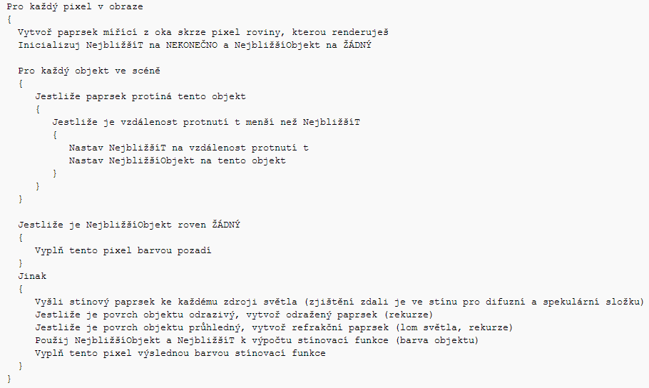
Phongovo stínování(anglicky Phong shading)[2]: je soubor technik používaných v počítačové grafice. Tyto techniky zahrnují především model odrazu světla z povrchu materiálu (Phongovo osvětlení) a odhad barvy pixelu založený na interpolaci normály povrchu (Phongova interpolace, obvykle označována per-pixel).

Navrhovaná modifikace, metoda
Raytracing samotný má strukturu velice podobnou uvedenému pseudokódu.

Struktura - Kamera
Nutné definice pro kameru jsou pozice kamery, směrový vektor, a vektor směrem nahoru. V konstruktoru jsem si dopočítal vektor doprava, tak že vektor doprava je rovný .

Struktura - Světlo
Bodové světlo je nadefinováno svojí polohou, barvou(vždy bílá) a intenzitou.

Struktura - Koule
Koule je dána středem (S) a průměrem (R). Dále má parametry barva, vlastnosti a index lomu.

Výpočet průsečíku(viz také [3]):Nejdříve musíme mít splněnou podmínku, že směrový vektor je normalizovaný, potom koeficient a =1. Poté si vypočítáme koeficient , kde je poloha počátku paprsku mínus poloha středu koule. Koeficient . Pokud diskriminant je větší než nula, pak průsečík s koulí existuje. Parametr t₁ je a parametr t₂ má předpis . Ten parametr, který je menší, ale větší než 0, je parametr který použijeme. Ke zjištění bodu průsečíku použijeme rovnici: . Normála ve zjištěném průsečíku je rovna .

Struktura - Obdélník v rovině
Je dán minimem a maximem, ze kterého si dopočítáme zbylé body, kterými je definován. Minimum a maximum se zadávajá v rovině xy (z = 0). Nejdříve nalezneme bod . Poté vektory p a q. Vektor p je rovný , q je . Normála obelníku je rovna .

Jelikož při počítání průsečíku počítáme vlastně průsečík s rovinou (s předpisem ) potřebujeme znát parametr d, ten se vypočte podle vzorce . Poté dosadíme hodnoty a získáme parametr t, . Pokud je menší nebo rovno nule pak průsečík s rovinou neexistuje, pokud je větší musíme ještě zkontrolovat zda paprsek protnul obdélník. Vektor b je roven , poté vypočteme s a r. , . Pokud jsou s i r v rozmezí od nuly do jedné, pak paprsek protl obdélník.

Translace obdélníku: K pozici podlahy přičteme o kolik chceme posunout. Po posunutí musíme změnit i vektory p a q a normálu.

Rotace obdélníku: Buď souřadnice pozice přenásobíme rotační maticí, nebo vypočítáme podle vzorečku. Po rotaci musíme změnit vektory p a q a normálu.

Pro rozlišení podlahy je aplikován šachovnicový vzor: Musíme určit v jaké vzdálenosti jsme. Tu určíme následovně: vypočítáme , kde . Poté vypočítáme ,. Poté určíme hodnotu . M a N udává počet kostiček v obdélníku. Funkce Math.Floor zaokrouhluje na nejbližší celé číslo menší než zadaná hodnota.

Struktura - Kvádr

Zadáno je minimum a maximum kvádru. Z toho vypočítám zbylé body(př. c = new Bod(max.X,max.Y,min.Z)). Z těchto bodů pak určím jednotlivé stěny kvádru(př. obdelnik1 = new Obdelnik(min, c)) .

Průsečík s kvádrem: Výpočet průsečíku se počítá pro všechny obdélníky. Tam kde vyjde nejmenší t, tak pro to t je průsečík. Výpočet průsečíku s obdélníkem, normála atd. viz Obdélník v rovině.

Struktura - Elipsoid
Elispoid je zadán koeficienty a,b,c v bodě 0,0,0.

Translace elipsoidu: Pouze přičtu o kolik se má posunout ke stávající pozici středu.

Je dána matice C. C[1,1] = b²*c², C[2,2] = a²*c², C[3,3] = a²*b², C[4,4] = -a²*b²*c² všude jinde je nula. Poté vypočítáme
koeficienty, ,, kde u je směrový vektor který má homogení souřadnici rovnou 0, A pozice odkud vycházel paprsek, S střed elipsoidu. Pokud b²-4ac je větší než 0 pak existuje průsečík. Parametr t se vypočítá takto . Parametr . Ten který je menší, ten použiji.

Výpočet normály: . je pozice středu, a,b,c jsou osy elipsoidu a P je bod průsečíku.

Struktura - Součet objektů
Sečtením dvou těles vznikne jedno těleso. Musíme hlídat parametry t1 a t2. Tělesa můžou být navzájem různě posunutá tedy musíme kontrolovat parametry t1 a t2 a vracet interval odkud dokud jsou.

Struktura - Rozdíl objektů
Zde zase existuje spoustu případů jak mohou tělesa být. Proto zase musíme kontrolovat parametry t1 a t2.

Vytvoření paprsků
Potřebujeme získat levý horní roh. Postup je následující: Získáme bod S = poziceKamery + směr kamery. Vypočteme ,. Fovy (field of view) je zadáno při vytvoření kamery. Width a height jsou rozměry okna. Bod 0,0 na plátně získáme takto . Zjištění bodu na jakém jsme, tedy pixelu se vypočítá takto . , kde i a j jsou čísla dvou for cyklu ve kterých probíhá raytracing. Směrový vektor aktuálního paprsku se vypočítá odečtením bodů . Tímto máme dostatek parametrů pro vytvoření paprsku se směrovým vektorem a počátkem v počátku kamery.
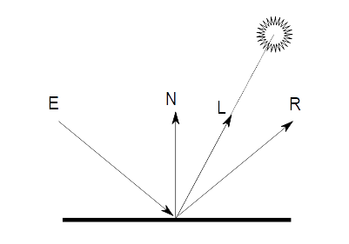Obrázek 1: Vektory pro počítání Phongovo stínování.

Phongovo stínování
Phongovo stínování počítám tak, že vytvořím paprsek do světla( na obrázku Obrázek 1 vektor L) a zjistím normálu v průsečíku(Záleží na objektu). Difůzní složka se pak rovná s. Pro spekulární složku zjistím paprsek, který se odrazí v bodě průsečíku (R). Tento vektor vypočítám následovně: . Pro vypočítání spekulární složky, vektor odrazu skalárně vynásobím se směrovým vektorem paprsku, který směřuje ke světlu . Pokud je výsledek menší než nula vynásobím ho -1. Pokud je větší než nula pak mu nastavím hodnotu nula. Poté výsledek umocním (např na 100) a výsledný koeficient je rovný spekulární složce . Výsledná barva je pak rovna , kde C je barva objektu.

Zrcadlení
Vektor použitý pro zrcadlení používám ten co se vypočetl při výpočtu spekulární složky u Phonga. Pouze vynásobím -1. Zrcadlení se počítá pouze pokud má těleso ks nenulové a pouze pokud existuje průsešík s paprskem odražení. Z vektoru odrazu a průsečíku vytvořím paprsek. Poté rekurzivně zavolám metodu na výpočet barvy. Výsledná barva pro odražený paprsek je pak , kde kS udává jak moc těleso odráží a R je barva na kterou paprsek narazil.

Průhlednost
Vektor směru se vypočítá následovně: Vypočítá se jako . Umusíme změnit směr normály podle toho jestli jsme v tělese(-1*normála) nebo ne. . Pak výsledný vektor je . Poté zjistím zda existuje průsečík s paprskem se směrovým vektorem t s počátkem v průsečíku. Pokud existuje průsečík a těleso je průhledné pak rekurzivně zavolám metodu pro zjištění barvy. Výsledná barva pro paprsek, který prošel objektem je pak, kde kT udává jak moc je těleso průhledné a Q je barva na kterou paprsek narazil.

Databáze programu
Aby byl program schopen ukládat přednastavené scény a poté je případně i nahrát, byl program doplněn o databázi typu Dataset. Tato databáze umožňuje procházení dat, kde je možné použít filtry pro jednoduché nalezení požadovaných dat. V programu je definována databáze pomocí designeru, který umožňuje snadné vytvoření požadované struktury. Struktura je navíc generována a vytváří možnost programově procházet danou databázi. Výsledná databáze je vidět na obrázku Obrázek 2.
Prozatím databáze podporuje pouze objekty scény, kamery, světla, podlahy, koulí a kvádrů. Ostatní popisované struktury nejsou v databázi implementovány. Program je schopný načíst soubor pojmenovaný database.xml a uložený ve složce s programem. Pro práci s databází slouží soubory DatabaseHandler a Parser. DatabaseHandler slouží přímo pro práci s Dataset objektem. Umožňuje načtení a uložení databáze uloženého jako .xml soubor a vytvoření testovací scény. Zároveň obsahuje podporující třídu DataTableHelper, která k uložení a načtení dále podporuje zobrazení celé tabulky či datasetu.
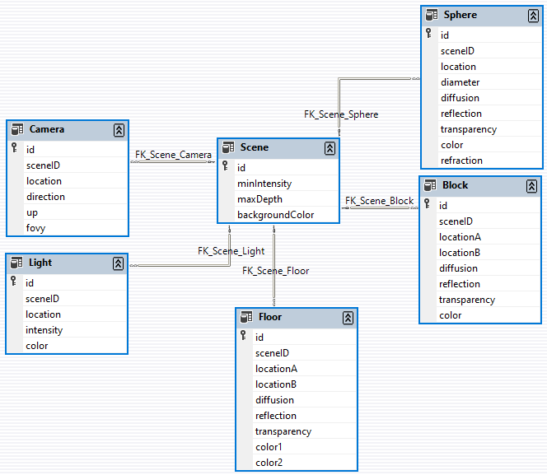Obrázek 2: Dataset databáze
Parser je třída, která je využita pro vytvoření objektu scény, se kterým dále pracuje renderer. Objekt je vytvořen na základě datasetu, který je mu předán, a prochází jednotlivé tabulky a přidává nalezené objekty do scény.

Render scény
Rendering scény je podle uvedeného algoritmu výše. Pro zobrazení je pro každý pixel vypočtena výsledná vystínovaná barva. Po výpočtu všech pixelů je výsledek zobrazen v okně, které podporuje výsledek uložit ve formátu .PNG na disk.

Uživatelský manuál
Pro spuštení přeložené verze je potřeba, aby na počítači byl nainstalován .NET. Program je možno spustit poklikáním na ikonu RayTracer.exe. Přiložený soubor database.xml slouží jako databáze scény. Program je nastavený tak, aby tento soubor načetl a zobrazil načtenou scénu. Vhodnou úpravou je možno pozměnit scénu. Prozatím program podporuje načtení pouze objektů: Scene, Camera, Light, Sphere, Block, Floor. Veškerý předpis je možno získat z dokumentace nebo prostudováním souboru database.xml, ve kterém je uveden i popis databáze.

- Odkazy
[1] Sledování paprsku.[online]. [cit. 2020-04-13] Dostupné z:
http://cs.wikipedia.org/wiki/Sledov%C3%A1n%C3%AD_paprsku
[2] Phongovo stínování.[online]. [cit. 2020-04-13] Dostupné z: http://cs.wikipedia.org/wiki/Phongovo_st%C3%ADnov%C3%A1n%C3%AD
[3] Ray tracing (graphics).[online]. [cit. 2020-04-13] Dostupné z: http://en.wikipedia.org/wiki/Ray_tracing_(graphics)#Example

